Консультация для родителей: «Волшебный пластилин»
Каждый человек знает такой мягкий и податливый материал, как пластилин, который может принимать заданную форму. Но не каждый знает о том, что из пластилина можно не только лепить, с его помощью можно рисовать. Изобразительная деятельность с использованием нетрадиционной художественной техники называется пластилинография. Лепкой дети начинают заниматься уже с младшего возраста, осваивая простейшие приёмы работы с пластилином: раскатывание, сплющивание, вытягивание. Пластилинография способствует, в первую очередь, снятию мышечного напряжения и расслаблению, развивает детское воображение, художественное и пространственное мышление, будит фантазию, побуждает дошкольников к самостоятельности. Творчество должно доставлять дошкольникам радость общения, познания, труда, игры, отдыха. Опыт совместной работы помогает установить взаимоотношения со сверстниками, формирует чувство ответственности друг перед другом. Использование в игре диалога позволяет развивать речь дошкольников, коммуникативные и творческие способности, облегчает им общение друг с другом. В игровой форме дети учатся выделять в своих художественных работах главный замысел и оттенять второстепенные детали. В технике пластилинография можно изображать: цветы, растения, плоды, насекомых, рыб, животных. Чтобы дети лучше усвоили и закрепили навыки, обучение следует проводить поэтапно: сначала важно научить надавливать на пластилин, затем размазывать его от центра к краям контура и в дальнейшем сочетать оба приема. Наиболее распространенные способы рисования пластилином (шариками, колбасками и размазывания). Другой способ - разрезание или радужные картинки: несколько пластилиновых лепешек укладываются друг на друга в виде пирога, складываются пополам виде книжечки. При помощи тонкой проволоки разрезаются на тонкие пластины, из которых можно составлять различные композиции (бабочки, цветы и т. д.)
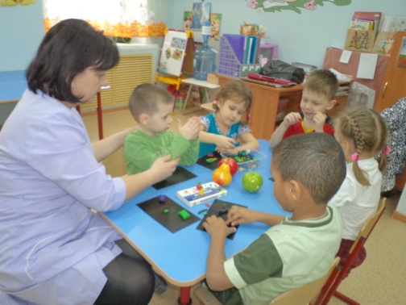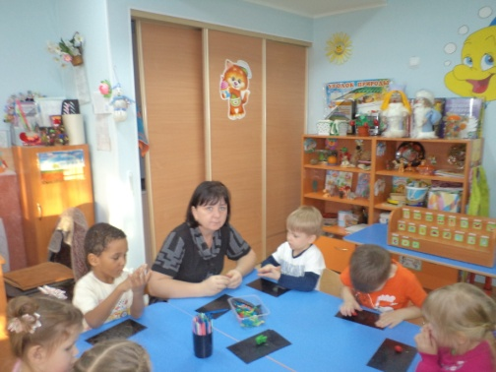
Воспитатель: Сергун Е. В.

